Coronavírus (COVID-19)
Guia

Português / Portuguese

Este guia é baseado nos conselhos e informações de saúde do NHS, e é um conselho para todos no Reino Unido, independentemente do país de origem.

Versão 7 [10.08.2020]

Conteúdos:
O que é Coronavírus (COVID-19) e como se manter seguro?
?
O que fazer se você tiver sintomas?
Guia de isolamento para casas e familiares com possível infeção do coronavírus (COVID-19)
Quanto tempo seguir o guia de isolamento?
Quando contactar o NHS 111?
Como contactar o NHS 111?
O que fazer se estiver preocupado com situação de imigração?
O que posso fazer para ajudar a parar a propagação do coronavírus (COVID-19)?

O que é o coronavírus e como se manter seguro?

COVID-19 é uma nova doença que pode afetar seus pulmões, vias aéreas e outros órgãos. É causada por um vírus chamado Coronavírus.
Você pode permanecer seguro, reduzindo o contato físico com pessoas com quem não mora, e seguindo as medidas essenciais de higiene, tanto quanto possível, para ajudar a impedir a propagação do coronavírus. Isso inclui pessoas de todas as idades, mesmo se você não tiver sintomas ou outras condições de saúde.
- Nos transportes públicos:
Evite ao máximo usar os transportes públicos e tente usar bicicleta, andar ou mesmo conduzir seu próprio veículo. Se for realmente necessário o uso de transporte público, tente evitar horários de pico e mantenha sempre a distância de segurança. Você deve usar uma máscara nos transportes públicos.
É importante que você siga estas orientações, pois poderá ser multado se não as seguir.

- Continuando a trabalhar:
Você deve continuar trabalhando em casa, se puder. Se precisar ir trabalhar, verifique primeiro se você e os membros de sua família não apresentam sintomas. Se nenhum deles apresentar sintomas, você poderá trabalhar, desde que mantenha uma distância física de 2 metros e lave ou desinfete as mãos com frequência.
Você pode verificar com seu empregador as medidas de segurança e disponibilidade de equipamentos de proteção individual em seu local de trabalho.

A polícia e o exército podem desempenhar um papel na imposição de medidas de saúde pública, além de garantir que alimentos e outros itens essenciais sejam entregues às pessoas vulneráveis.
As regras para eventos sociais foram relaxadas pelo governo. No entanto, medidas restritivas locais podem ser impostas em consequência do aumento local de casos positivos de coronavírus. Verifique com suas autoridades locais a existência de regras de confinamento que possam ser aplicáveis.
O que fazer se você apresentar os sintomas?
Se você tem:
- Febre alta – você sente calor ao tocar no peito ou nas costas
- Uma tosse nova e contínua – isso significa que você começou a tossir repetidamente
- Perda ou alteração de seu senso normal de paladar ou olfato (anosmia) – se você não puder cheirar ou provar nada, ou se as coisas cheiram ou têm um sabor diferente do normal
Você deve seguir estas etapas o mais rápido possível:
Autoisolamento: fique em casa por pelo menos 10 dias e siga as orientações de isolamento para famílias com possível infecção por coronavírus. Qualquer pessoa em sua casa ou que tenha tido contato próximo com você deve se autoisolar por 14 dias.
Faça o teste para o Coronavírus nos primeiros cinco dias após ter sintomas:
Qualquer pessoa pode se testar gratuitamente caso tenha sintomas, a fim de descobrir se tem o vírus. Existem 2 maneiras de fazer o teste. Você pode entregar o teste no local onde mora ou pode ir a um site de teste. Você receberá os resultados dos testes por mensagem de texto, e-mail ou telefonema.
Para reservar um teste ou solicitá-lo on-line, visite https://www.nhs.uk/ask-for-a-coronavirus-test
Se não tem acesso on-line, telefone para 119 na Inglaterra, País de Gales e Irlanda do Norte ou 0800 028 2816 na Escócia.
Se o resultado do teste for positivo: você deve concluir o restante do seu autoisolamento de dez dias e todos na sua casa ou que tiveram contato próximo com você devem continuar o restante do seu autoisolamento de 14 dias.
O serviço de rastreamento em sua área entrará em contato com você solicitando sua ajuda para impedir a propagação do vírus. Eles perguntarão onde você esteve recentemente e com quem esteve em contato próximo. Isso é essencial para identificar quem precisa se autoisolar e ficar em casa por 10 dias ou mais.
Se o resultado do teste for negativo: você pode parar o autoisolamento se estiver se sentindo bem e não tiver mais sintomas. Outros membros da sua família ou que mantêm contato próximo também podem parar o autoisolamento.

Guia de Isolamento para familiares com possível infeção por coronavírus

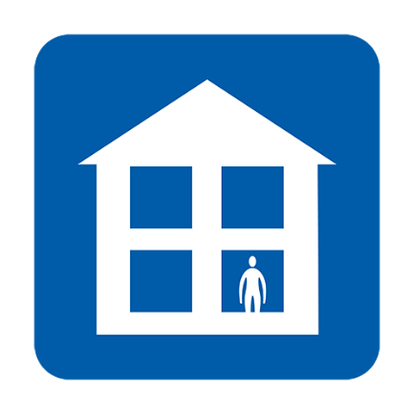  Não vá ao trabalho, escolas, GP, farmácia ou hospital | 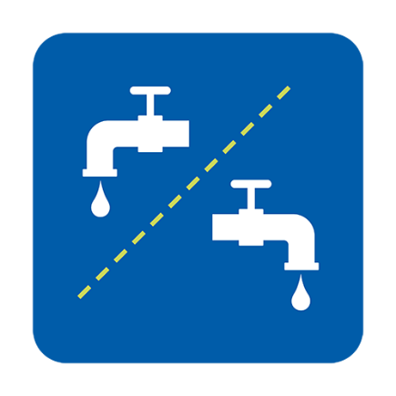  Use os utilitários comuns separadamente ou limpe sempre antes de usá-los | 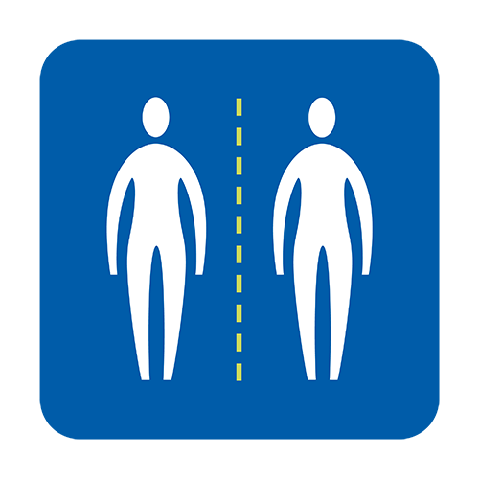  Evite contacto com outras pessoas
Opte por medicamentos e comida por entrega | 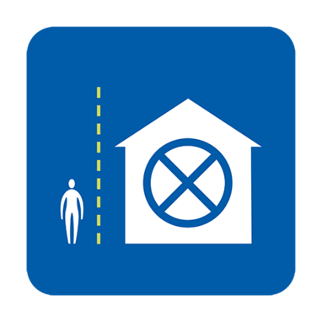  Siga o guia das visitas | 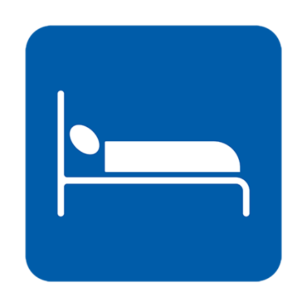  Durma sozinho se possível
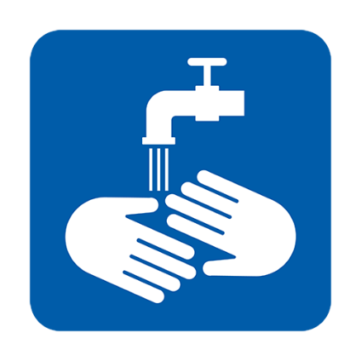  Lave regularmente as mãos | 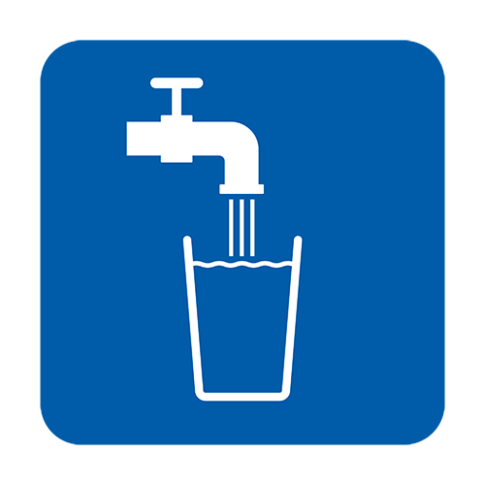  Beba muita água durante o dia | Tome paracetamol para ajudar no alívio dos sintomas

Peça para ser testado para coronavírus assim que aparecerem os primeiros sintomas (o resultado do teste fica pronto nos primeiros 5 dias): https://www.nhs.uk/ask-for-a-coronavirus-test. Você deve dar todos os detalhes de contacto e um telemóvel que funcione de maneira que possa receber o resultado do teste por mensagem de texto. Para saber mais acesse: https://www.gov.uk/government/publications/covid-19-stay-at-home-guidance

Quanto tempo devo seguir o guia de isolamento?
- Qualquer pessoa com sintomas deve ficar em casa por pelo menos 10 dias.
- Se você vive com outra pessoa, eles devem ficar em casa em isolamento por pelo menos 14 dias, para evitar propagação do vírus fora de casa.
- Se alguém da mesma casa sentir os sintomas, deve ficar em isolamento por pelo menos 10 dias a partir do momento que começar a sentir os sintomas, mesmo que isso signifique ter que ficar em casa por mais de 14 dias.
- Se você vive com pessoa acima dos 70 anos, pessoa com saúde debilitada, mulher grávida ou com sistema imunológico fraco, tente encontrar um local seguro para eles ficarem por 14 dias.

Quando contactar o NHS 111?
- Se sentir-se muito doente ao ponto de não conseguir fazer tarefas como normalmente faria, como assistir TV, usar o telefone, ler ou sair da cama.
- Sente que não consegue lidar com os sintomas em casa.
- Se sua condição piorar.

Como contactar o NHS 111?
Você pode usar o serviço on-line de coronavírus do NHS 111 (https://111.nhs.uk/covid-19) para descobrir o que fazer a seguir. Se você não puder acessar os serviços on-line, ligue para 111 (este é um número gratuito para ligações). Você pode obter um intérprete no seu idioma respondendo repetidamente "yes” (sim) a todas as perguntas.

O que fazer caso se preocupe com a situação de imigração?
Visitantes estrangeiros na Inglaterra, incluindo qualquer pessoa que viva no Reino Unido sem permissão, não serão cobrados por:
- Teste de coronavírus (mesmo que o teste mostre que você não tem coronavírus).
- Tratamento para o coronavírus - mas se você iniciar o tratamento e um teste mostrar que não possui coronavírus, poderá ser cobrado por qualquer tratamento que tenha após obter o resultado do teste.
- Tratamento de crianças que desenvolvem síndrome inflamatória multissistêmica
Nenhuma verificação de imigração é necessária se você tiver apenas testes ou tratamento para o COVID-19.

O que fazer para parar a propagação do Coronavírus?
- Certifique-se de lavar as mãos com frequência, usando água e sabão, por pelo menos 20 segundos
- Siga os conselhos sobre como ficar alerta e seguro
- Dependendo de onde você mora, siga os conselhos sobre cobertura de rosto e mantenha 2 metros de distância física das pessoas com quem você não mora.

Para obter mais informações:
Orientação do NHS https://www.nhs.uk/conditions/coronavirus-covid-19/
Orientação da OMS: https://www.who.int/news-room/q-a-detail/q-a-coronavírus

